Формирование диагностических работ координатором по ФГ
для ВСЕХ учителей-предметников, которые будут проводить мониторинг

Шаг 1. Назначение эксперта на диагностическую работу.

- Перейдите на сайт https://fg.resh.edu.ru/. Нажмите кнопку Войти как учитель.
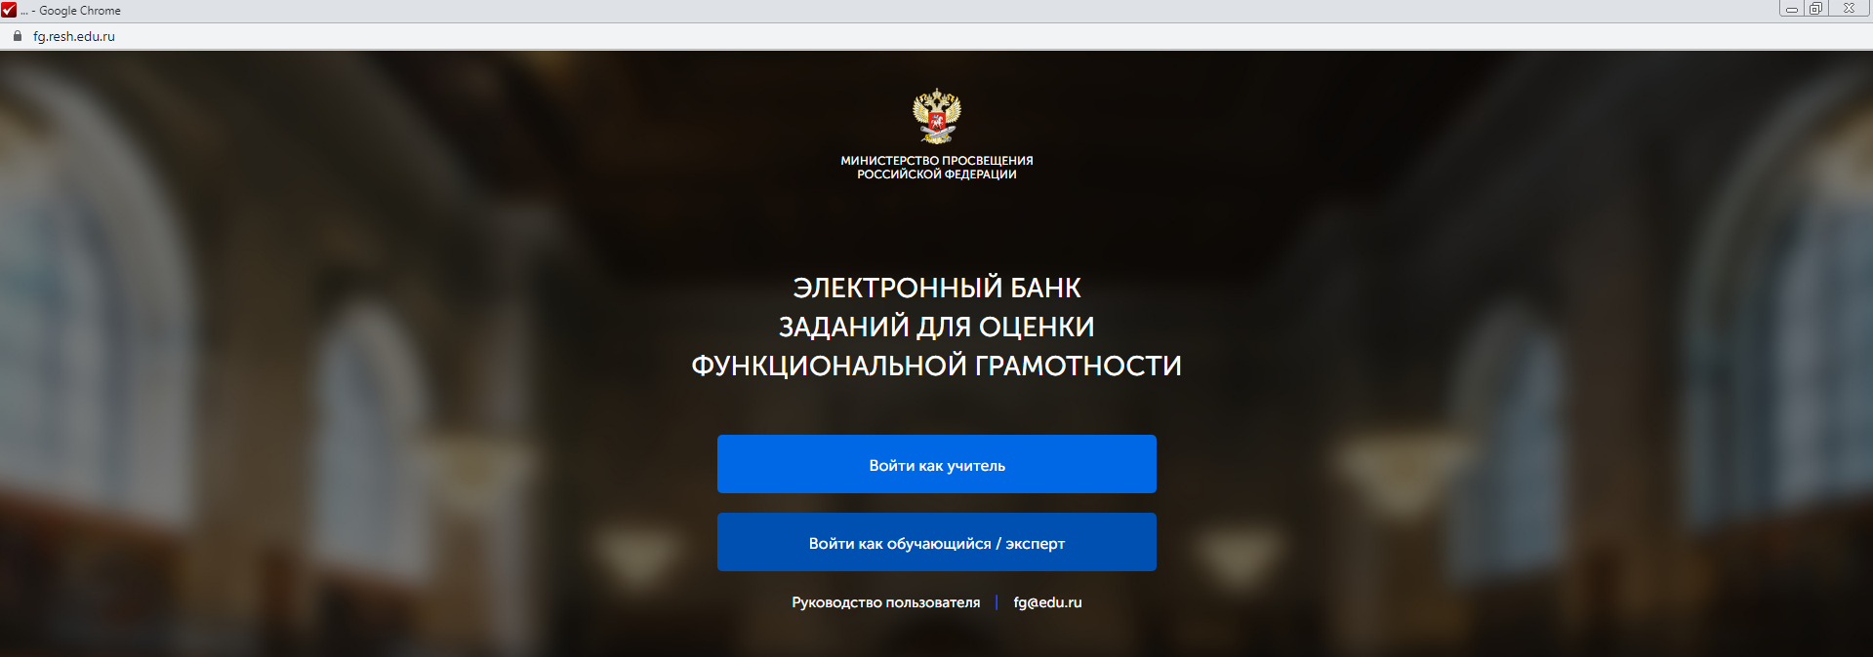
Рис. 1 Электронный банк заданий
- В разделе Мероприятия создайте диагностическую работу по нужному направлению функциональной грамотности.
Рис. 2 Создание диагностической работы

- Добавьте класс. Скачайте коды доступа для учеников.
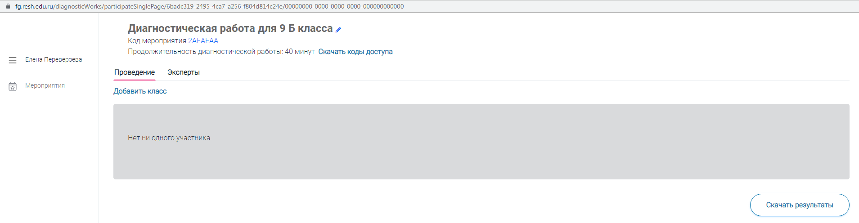
Рис. 3 Добавление класса. Формирование кодов доступа
Рис. 14 Диагностическая работа создана
- Для данной диагностической работы необходимо назначить экспертов (учителей, которые будут проверять данную работу): перейдите на вкладку Эксперты и нажмите кнопку Добавить эксперта.
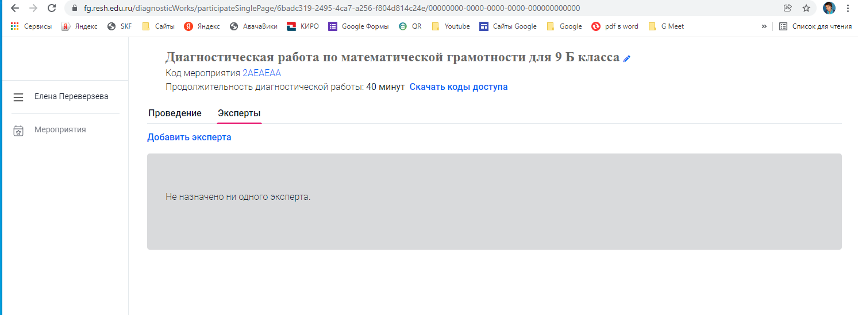
Рис. 4 Добавление эксперта

- Добавьте нужное количество экспертов. В нашем примере диагностическую работу будет проверять один учитель, поэтому оставляем одного эксперта. Нажмите кнопку Скачать перечень индивидуальных кодов доступа экспертов.
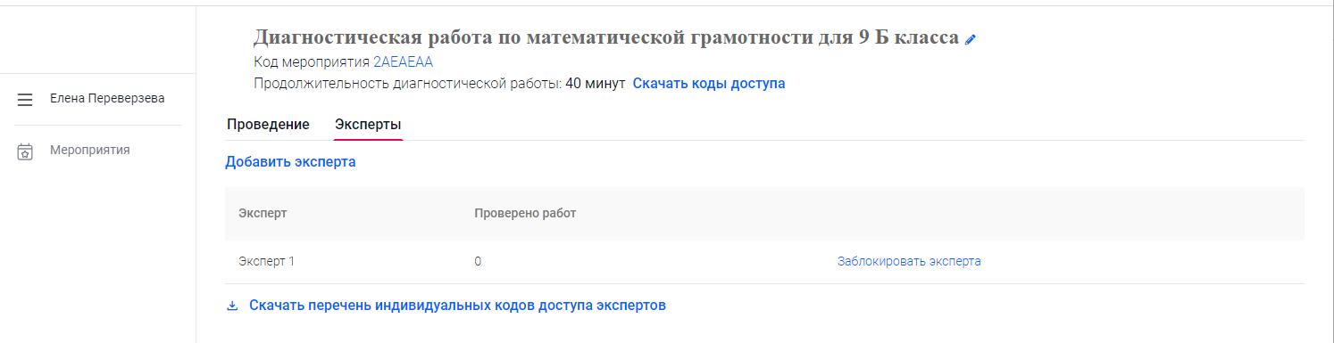
Рис. 5 Формирование кодов доступа экспертов
6. В появившемся окне выберите папку для сохранения, напишите имя файла и нажмите кнопку Сохранить.
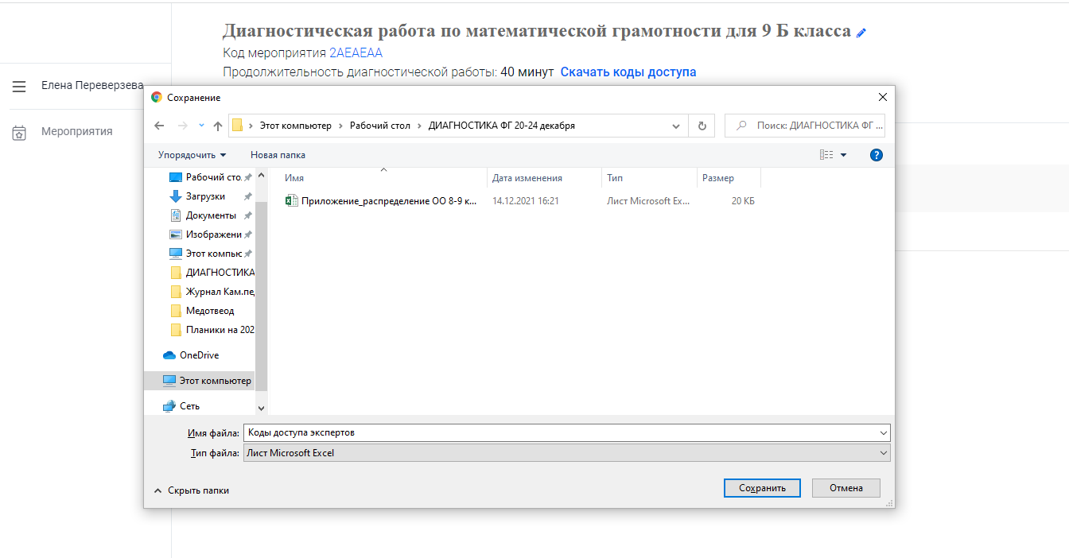
Рис. 6 Сохранение кодов доступа для экспертов
- Откройте файл Excel с кодами доступа экспертов.
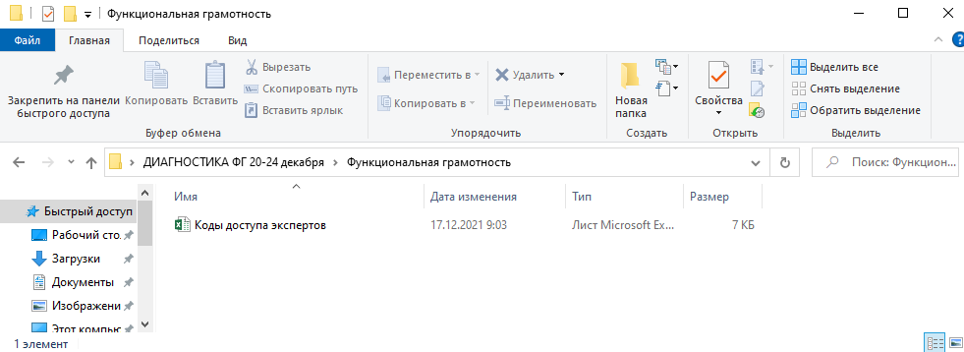
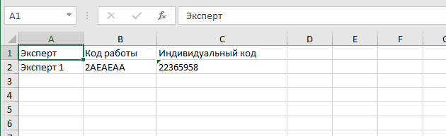
Рис. 7 Открытие файла

- Далее можно распечатать данную таблицу и передать эксперту код работы (код мероприятия) и индивидуальный код (пароль) для входа и проверки диагностической работы.
Аналогично вы формируете остальные диагностические работы, создаете коды доступа для учеников и экспертов.

Шаг 2. Проверка диагностической работы экспертом (после проведения мониторинга).
- Перейдите на сайт https://fg.resh.edu.ru/. Нажмите кнопку Войти как обучающийся/эксперт.
Рис. 8 Электронный банк заданий
- В появившемся окне введите код работы и индивидуальный код эксперта (в шаге 1, пункт 7). Нажмите кнопку Войти.
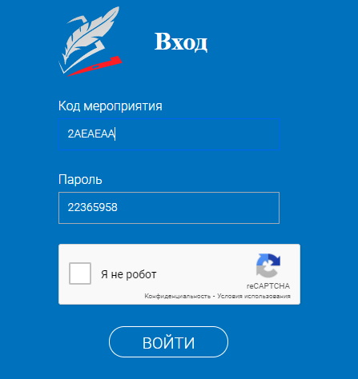
Поставьте флажок
Код мероприятия = Код работы
Пароль = Индивидуальный код
Рис. 9 Вход на сайт
- Откроется диагностическая работа, которую необходимо проверить. Изучите предложенный текст, критерии оценивания и нажмите кнопку Приступить к проверке.
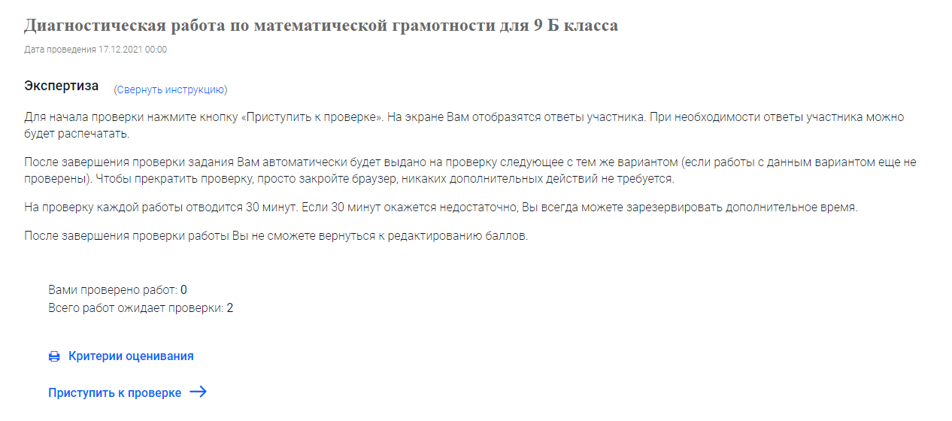
Количество работ, ожидающих проверки
Рис. 10 Экспертиза работ
- Будет открыт список заданий с ответами первого учащегося, требующих проверки. В приведенном ниже примере необходимо проверить два задания и поставить за каждый из них необходимый балл.
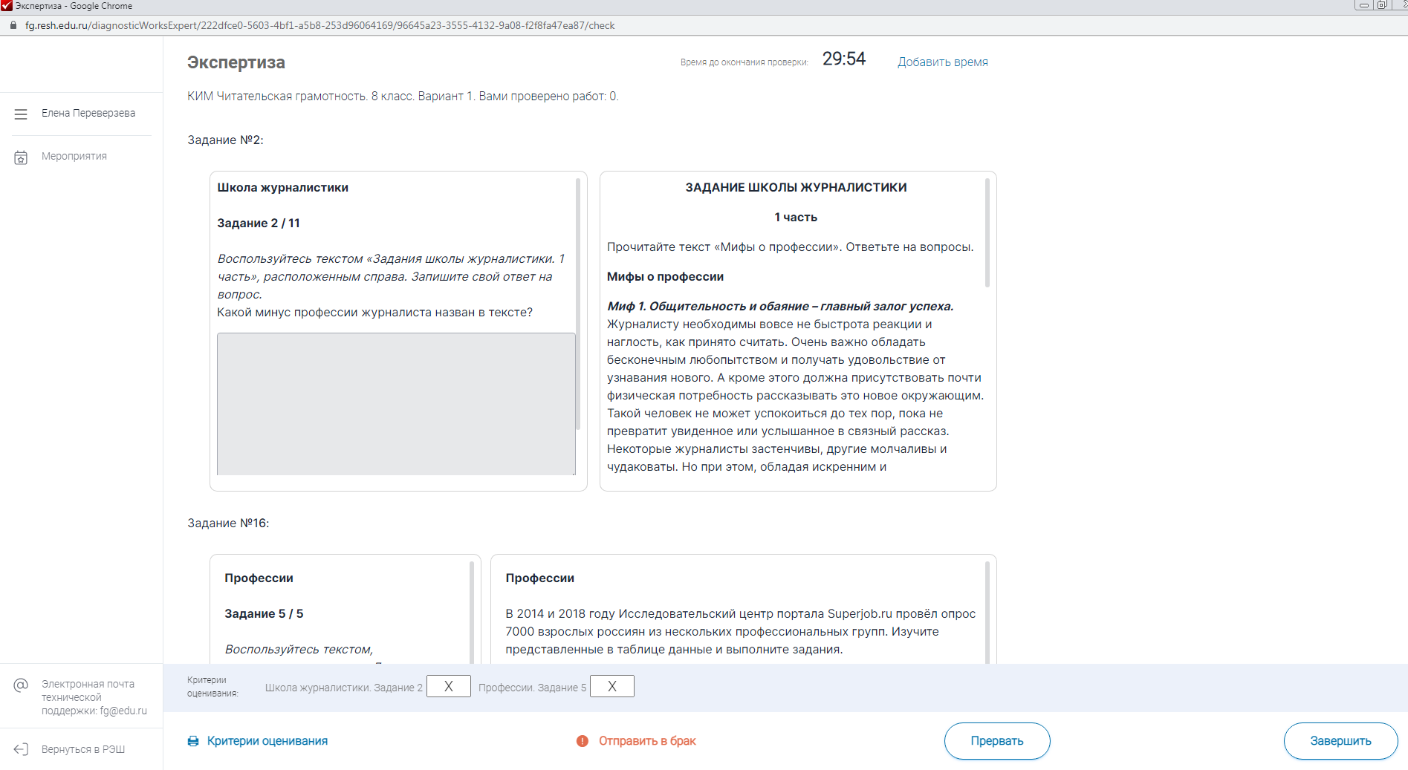
Рис. 11 Список заданий, требующих проверки
Используйте полосу прокрутки для просмотра всех заданий
- Поставьте необходимые баллы за выполненные задания. Нажмите кнопку Завершить.
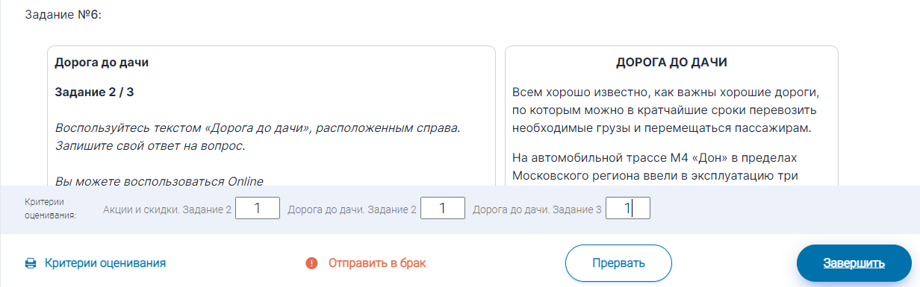
Рис. 12 Выставление баллов
- Откроется окно, в котором будет написано, что проверена одна работа и сколько еще ожидает проверки. Снова нажмите кнопку Приступить к проверке.
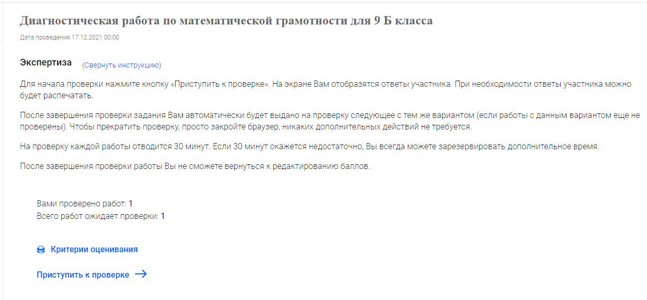
Количество работ, ожидающих проверки
Рис. 13 Проверка следующей работы
- Далее необходимо поставить баллы за выполненные задания для следующего ученика, нажать кнопку Завершить. Аналогично проверить все остальные работы.

Шаг 3. Скачивание результатов мониторинга координатором по ФГ
- Перейдите на сайт https://fg.resh.edu.ru/. Нажмите кнопку Войти как учитель.
- В разделе Мероприятия откройте нужную диагностическую работу.
- Все баллы будут отображены в столбце Оценивание/результат. Для анализа выполненных работ нажмите кнопку Скачать результаты.
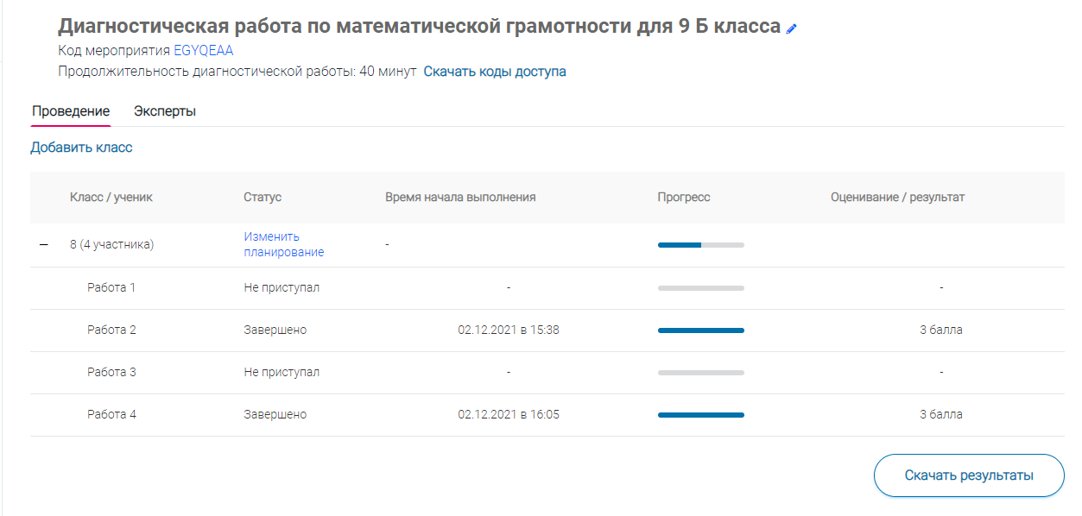
Рис. 14 Результаты
- Сохраните файл Excel в нужную папку под именем «Вид грамотности_ класс_школа_район».
Примечание. Столбец Участник соответствует столбцу ФИО из таблицы с кодами доступа учеников.
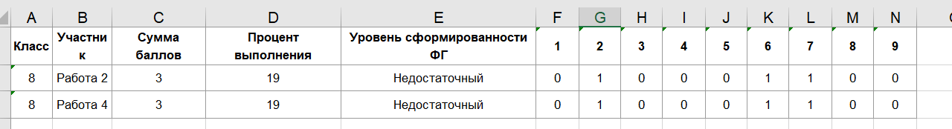
Рис. 15 Таблица c результатами

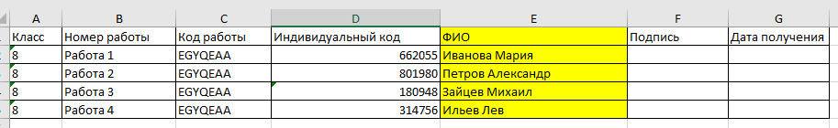
Рис. 16 Таблица с кодами доступа учеников

